Travaux pratiques d’Energie
Semestre 2

TP°2 : Couplage Etoile/Triangle en triphasé

Date 20/03/2026

BERNAT Paul

Groupe : A4

Objectif

L’objectif de ce TP est d’étudier les couplages étoile et triangle en régime triphasé pour être capable de :
• Câbler un montage inductif en couplage étoile ou triangle,
• Identifier les tensions et courants mis en jeu pour chacun des couplages,
• Etablir un bilan de puissance en fonction du couplage de la charge.

Matériel

• Alimentation TBTS triphasée 450 VA
• Rhéostat triphasé 3 x 100 Ω, 3 x 2,5 A, 250 V
• Bobine triphasée d’inductance variant de 0,15 à 1,4 H
• Multimètre portatif
• Wattmètre Tektronix de table
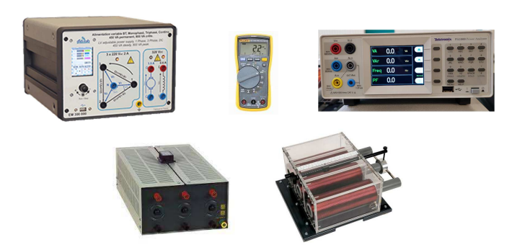

3. Présentation de l’alimentation triphasée et du wattmètre
L’alimentation triphasée EMS 300 000 de Didalab permet de générer 3 tensions alternatives réglables entre 0 et 24V (tension composée). Comme le montre la Figure 1, les 3 phases sont disponibles sur les bornes 1, 2 et 3 de l’alimentation.

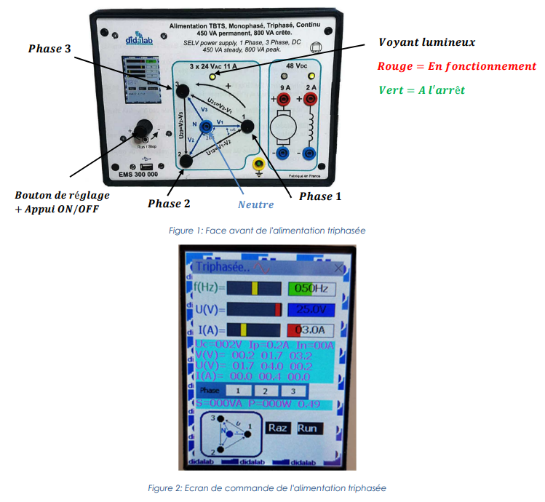
Le réglage de l’alimentation se fait par l’intermédiaire de l’écran tactile et du bouton de réglage. Régler, au niveau des curseurs, la fréquence f à 50 Hz, la tension composée (entre 2 phases) U à 24 V et la limitation de courant I à 3 A. La mesure des grandeurs électriques (tension, courant, puissances) se fera à l’aide du wattmètre de la Figure ci-dessous.

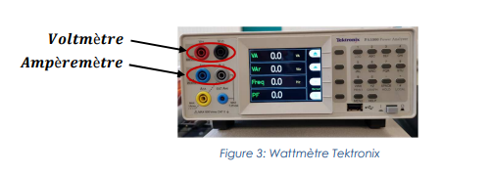

4. Etude du couplage étoile
1. Mesurer à l’aide de l’ohmmètre la résistance série de la bobine. Régler l’inductance à 0,2 H et le rhéostat à 50 Ω.
Réponse : 13 Ω

2. Câbler le montage de la Figure 4. Comment s’appellent le courant et la tension mesurés par l’ampèremètre et le voltmètre ?
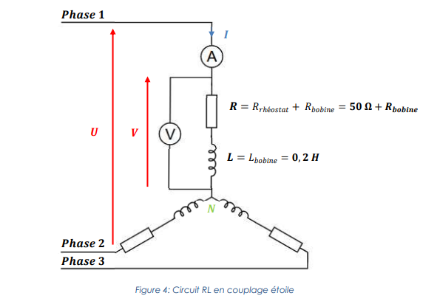

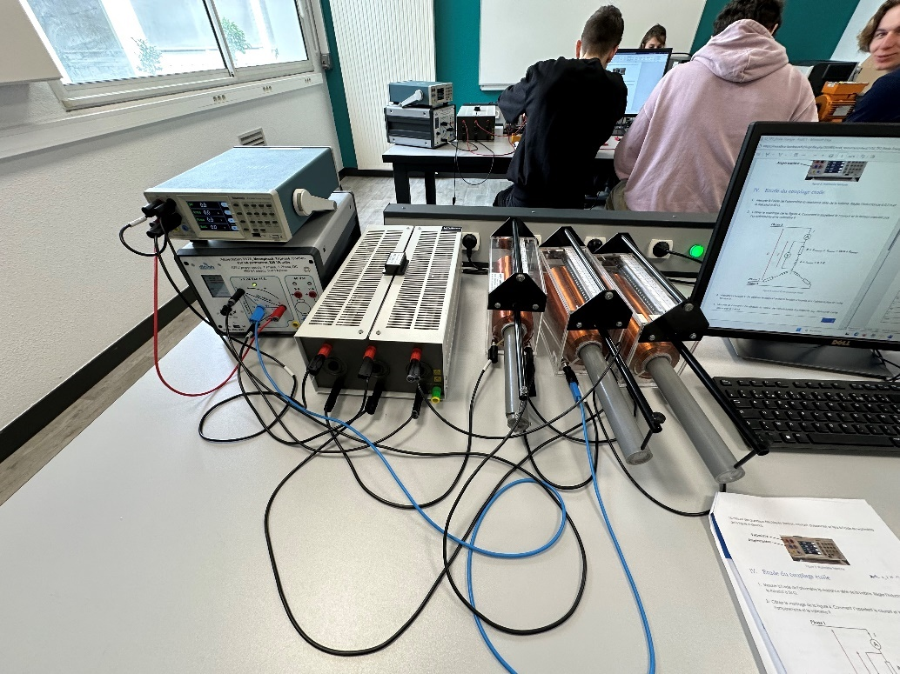

3. Mesurer la tension V. En déduire le rapport entre la tension U fournie par l’alimentation et cette tension V.
Réponse : 14V

4. Mesurer le courant I. En déduire la valeur de l’impédance équivalente (Zeq). Retrouver cette valeur par le calcul.
Réponse : 160mA
Zeq = R + jLw
|Zeq| = racine(R² + (Lw)²) = racine(63² + (0.2*2pi*50)²) = 88.97 Ω
I = U / R = 14 / 88.97 = 0.1573 A = 157 mA ≃ 160mA

5. A partir des indications du Wattmètre, remplir le tableau ci-dessous. En déduire les puissances Potal, Qtotal et Stotal pour la charge totale triphasée.

 |  | Puissance Active P[W] | Puissance Réactive Q[VAR] | Puissance Apparente S[VA]
Monophasé | R | 1.63 | 0 | 1.63
 | L | 0 | 1.55 | 1.55
Triphasé | TOTAL | 3*1.63 = 4.89 | 3*1.55 = 4 .65 | Racine(4.89²+4.65²) = 6.7479

6. Retrouver les valeurs de Potal, Qtotal et Stotal par le calcul.
Réponse :
Ptotal = 3*RI² = 3*63*0.157² = 4.65W
Qtotal = 3*LwI² = 3*0.2*2pi*50*0.157² = 4.64VAR
Stotal = racine(Ptotal²+Qtottal²) = racine(4.65²+4.64²) = 6.56VA

7. Calculer le facteur de puissance de l’installation. Comparer cette valeur avec celle fournie par le wattmètre.
Réponse :
cos(ϕ) = Ptotal / Stotal = 4.65 / 6.56 = 0.709
Pf sur le Wattmètre = 0.72 ≃ 0.709

8. Pour 5 valeurs du rhéostat (0, 25Ω, 50Ω, 75Ω et 100Ω), compléter le tableau ci-dessous à partir des indications fournies par le wattmètre.
R | 0 Ω | 25 Ω | 50 Ω | 75 Ω | 100 Ω
cos(ϕ) | 0.237 | 0.538 | 0.72 | 0.824 | 0.877
Φ | arccos(0.237) = 1.331 | arccos(0.538) = 1.003 | arccos(0.72) = 0.767 | arccos(0.824) = 0.603 | arccos(0.877) = 0.501
Ptotal | 3*0.760 = 2.28W | 3*1.47 = 4.41W | 3*1.64 = 4.92W | 3*1.52 = 4.56W | 3*1.37 = 4.11W
Qtotal | 3*3.15 = 9.45VAR | 3*2.3 = 6.90 VAR | 3*1.55 = 4.65 VAR | 3*1.05 = 3.15 VAR | 3*0.753 = 2.26 VAR
Stotal | Racine(2.28²+9.45²) = 9.72VA | Racine(4.41²+6.90²) = 8.19 VA | Racine(4.92²+4.65²) = 6.77 VA | Racine(4.56²+3.15²) = 5.54 VA | Racine(4.11²+2.26²) = 4.69 VA
9. Représenter sur le même graphique les 5 triangles des puissances à l’échelle. Faire apparaître les déphasages.
Réponse : 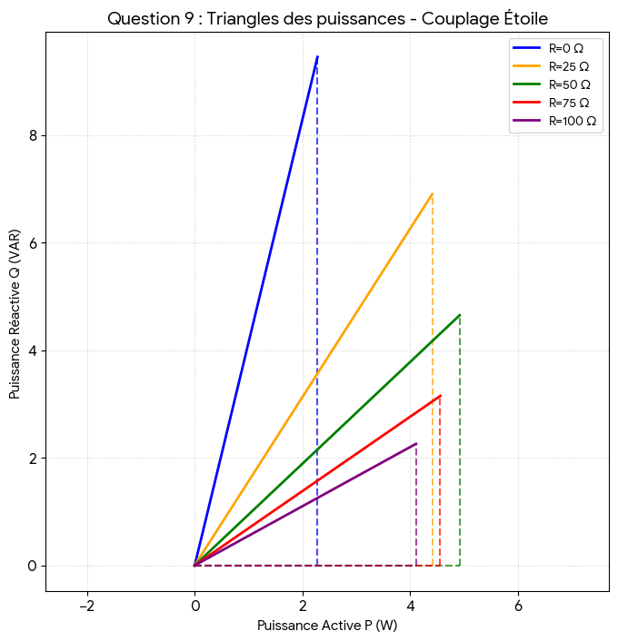

10. Comment se comporte la charge en fonction de la valeur du rhéostat ?
Réponse : Gemini Pro

5. Etude du couplage triangle
11. Régler l’inductance à 0,2 H et le rhéostat à 50 Ω.

12. Câbler le montage de la Figure 5. Comment s’appellent le courant et la tension mesurés par l’ampèremètre et le voltmètre ?

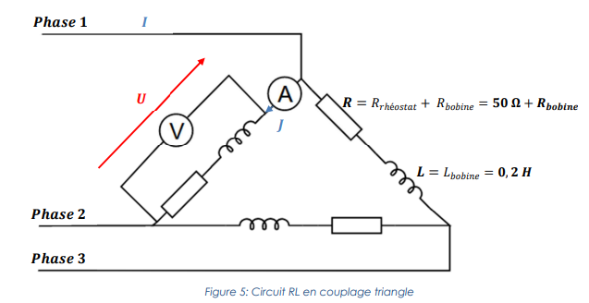

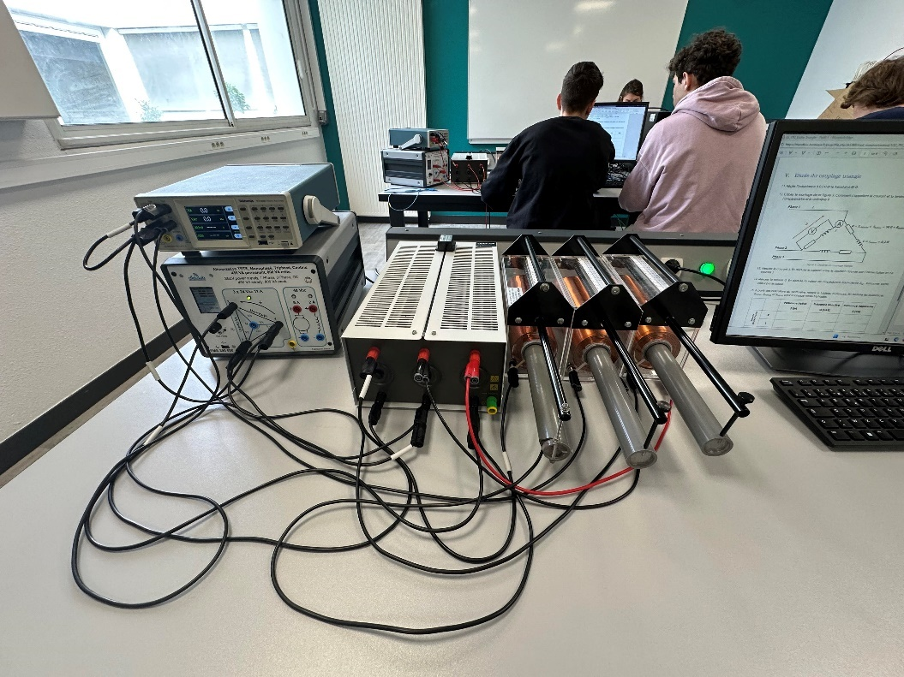

Réponse : La tension mesurée s’appelle la tension composée (la tension entre phase).

13. Mesurer le courant J. En déduire le rapport entre le courant I fournie par l’alimentation et ce courant J.
Réponse : J = 0.263A, le rapport est le facteur Racine(3).

14. Mesurer la tension U. En déduire la valeur de l’impédance équivalente (Zeq). Retrouver cette valeur par le calcul.
Réponse : U = 24,5V
Zeq = R + jLw
|Zeq| = racine(R² + (Lw)²) = racine(63² + (0.2*2pi*50)²) = 88.97 Ω
U = R * I = 88.97 * 0.263 = 23.39V ≃ 24,5V

15. A partir des indications du Wattmètre, remplir le tableau ci-dessous. En déduire les puissances Potal, Qtotal et Stotal pour la charge totale triphasée.

 |  | Puissance Active P[W] | Puissance Réactive Q[VAR] | Puissance Apparente S[VA]
Monophasé | R | 4.5 | 0 | 4.5
 | L | 0 | 4.6 | 4.6
Triphasé | TOTAL | 3*4.5 = 13.5 | 3*4.6 = 13.8 | Racine(13.5²+13.8²) = 19.305

16. Retrouver les valeurs de Potal, Qtotal et Stotal par le calcul.
Réponse :
Ptotal = 3*RI² = 3*63*0.263² = 13.07W
Qtotal = 3*LwI² = 3*0.2*2pi*50*0.263² = 13.03VAR
Stotal = racine(Ptotal²+Qtottal²) = racine(13.07²+13.03²) = 18.45VA

17. Calculer le facteur de puissance de l’installation. Comparer cette valeur avec celle fournie par le wattmètre.
Réponse :
cos(ϕ) = Ptotal / Stotal = 13.07 / 18.45 = 0.708
Pf sur le Wattmètre = 0.7 ≃ 0.708

18. Pour 5 valeurs du rhéostat (0, 25Ω, 50Ω, 75Ω et 100Ω), compléter le tableau ci-dessous à partir des indications fournies par le wattmètre.

R | 0 Ω | 25 Ω | 50 Ω | 75 Ω | 100 Ω
cos(ϕ) | 0.215 | 0.502 | 0.690 | 0.798 | 0.856
Φ | arccos(0.215) = 1.354 | arccos(0.502) = 1.045 rad | arccos(0.690) = 0.809 rad | arccos(0.798) = 0.647 rad | arccos(0.856) = 0.544 rad
Ptotal | 3*1.87 = 5.61W | 3 * 3.80 = 11.40 W | 3 * 4.39 = 13.17 W | 3 * 4.08 = 12.24 W | 3 * 3.63 = 10.89 W
Qtotal | 3*8.54 = 25.62VAR | 3 * 6.65 = 19.95 VAR | 3 * 4.62 = 13.86 VAR | 3 * 3.20 = 9.60 VAR | 3 * 2.28 = 6.84 VAR
Stotal | Racine(5.61²+25.62²) = 26.22VA | Racine(11.40² + 19.95²) = 22.98 VA | Racine(13.17² + 13.86²) = 19.12 VA | Racine(12.24² + 9.60²) = 15.56 VA | Racine(10.89² + 6.84²) = 12.86 VA

19. Représenter sur le même graphique les 5 triangles des puissances à l’échelle. Faire apparaître les déphasages.
Réponse :
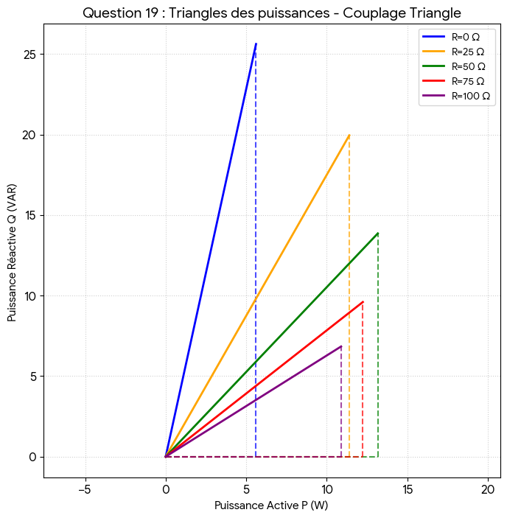

20. Comment se comporte la charge en fonction de la valeur du rhéostat ?
Réponse : Tout comme pour le couplage étoile, la charge devient de plus en plus résistive lorsque la valeur du rhéostat augmente. Le déphasage tension/courant diminue fortement, et la proportion d'énergie active consommée par rapport à l'énergie apparente augmente (le facteur de puissance passe de 0.215 à 0.856). Les puissances en jeu sont par contre globalement trois fois plus élevées qu'en couplage étoile, ce qui correspond à ton calcul final.

6. Comparaison des couplages étoile et triangle
21. Comparer les courants de ligne et les puissances pour R = 50Ω pour les deux couplages. Quel est le rapport entre Iy et IΔ ainsi que le rapport entre Py et PΔ.

IΔ = racine(3)*JΔ = 3*Iy = 3*0.160 = 0.48A
racine(3)*JΔ = racine(3)*0.263 = 0.45A
IΔ ≃ 3*Iy Donc nous avons un facteur 3 entre le montage étoile et triangle.

PΔ = R*IΔ² = R*(3Iy)² =3Py Donc la puissance triangle est trois fois plus grande que la puissance étoile

